«Изготовление и оформление поздравительной открытки 3D»
3 часа ( 90 минут)
Колядина Екатерина Сергеевна
МБУДО ЦРТДиЮ «Спутник»

Цель: Объединить детей посредством творчества для совместного труда. Познакомиться с видом оформительской деятельности.
Интеграция образовательных областей: социально-коммуникативное, познавательное, речевое, художественно-эстетическое, физическое развитие.
Задачи:
Образовательные:
- Учить создавать изображения, используя технику бумагопластика.
- Учить предварительно, выкладывать на листе картона готовые детали.
Развивающие:
• Развивать у детей творчество, художественную и конструктивную деятельность.
• Развивать воображение и творческие способности
• Создавать условия для возникновения положительных эмоций
• Развивать зрительное и слуховое внимание, память, наблюдательность, координацию речи с движениями.
Воспитательные:
• Воспитывать любознательность и интерес к созданию открытки .
• Воспитывать заботливое отношение к маме, желание порадовать открыткой.
• Умение общаться друг с другом
• Воспитывать упорство, настойчивость и веру в себя

Материал для детей:
-клей карандашный;
-ножницы;
-простой карандаш;
-основа открытки – картон цветной двухсторонний;
-лист с заготовками на 7 квадратов 9х9
-цветные гелиевые ручки или цветные карандаши
Материал: презентация с поэтапным изготовлением открытки с 3D цветами.
Ход занятия:
I. Организационный момент.
- Здравствуйте ребята! Сегодня на наше занятие пришли гости. Объявление темы и цели занятия.
II. Вводная беседа.
- Кто знает, что такое праздник? Праздник – день радости и торжества по поводу чего-то или в честь кого-то. Чаще всего слово «праздник» стоит рядом со словом «радость». Вы знаете, что существует множество праздников, например: Новый год, Рождество, День защитника Отечества, Международный женский день – 8 марта, 1 мая - Праздник весны и труда, 9 мая - День Победы.
- Именно на все эти праздники у нас есть возможность приносить радость нашим знакомым, друзьям, родителям, бабушкам и дедушкам. Небольшой знак внимания – и у человека понимается настроение.
III. Для каждого из нас День рождения – самый любимый и долгожданный праздник. В этот день человек чувствует себя особенно счастливым. Его поздравляют, окружают вниманием, говорят ему комплименты и, наконец, ему дарят подарки. Дорог тот подарок, который сделан своими руками. И я сегодня предлагаю один из видов подарка. Открытка с 3D цветами.
- Ребята, сегодня на занятии мы будем делать открытки своими руками. А для того чтобы изготовить открытки, нам нужен художественный материла, который находится у вас на столах.
- Слушаем описания и отгадываем, о чем идет речь.
1. Этот материал возник в Китае около 2000 лет назад. На нем можно рисовать и писать. Ещё они бывают разных цветов. (Лист бумаги)
2. Этот предмет изобретен около 300 лет до н.э. в Италии. Тогда он выглядел следующим образом: два клинка соединены кривой гибкой пластинкой. Инструмент делался из железа. Этим инструментом можно разрезать. (Ножницы)
3. Более 300 лет назад этот предмет называли свинцовой палочкой. Ими можно рисовать. (Карандаш)
4. Этот материал представляет собой вязкую, липкую массу, которая используется для скрепления двух и более предметов без крепежных деталей. Они бывают разные. Этим материалом можно склеивать разные материалы. (Клей)
- Прежде чем приступить к работе, мы вспомним правила техники безопасности при работе с острым предметом.
- Во время работы быть внимательным, не отвлекаться и не отвлекать других.
- Храните ножницы в определенном месте, кладите их сомкнутыми острыми концами от себя.
- Передавайте ножницы нужно кольцами вперед с сомкнутыми лезвиями.
- Нельзя резать на ходу.
- При работе с ножницами необходимо следить за движением и положением лезвий во время работы.

IV. Практическая часть
Делаем шаблон заготовки «цветка» из простого листка бумаги.
- Сложите прямоугольник пополам.
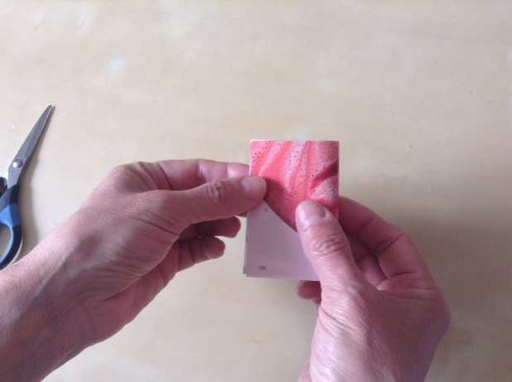
- И сложите еще раз.
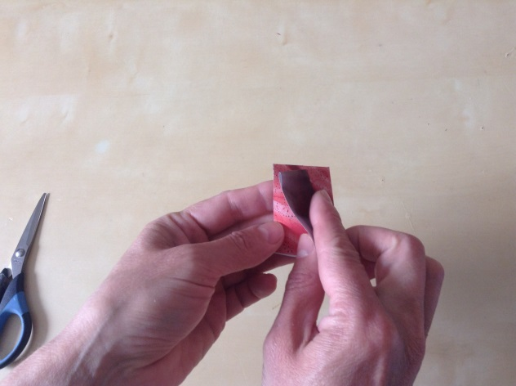
- Сложите прямоугольник от угла центра по диагонали.
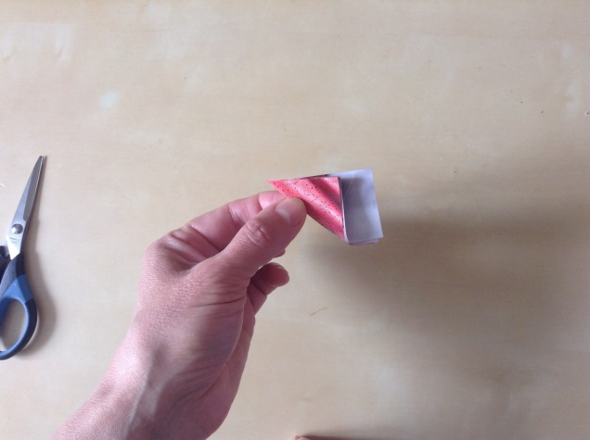
- Отогните угол верхнего слоя.
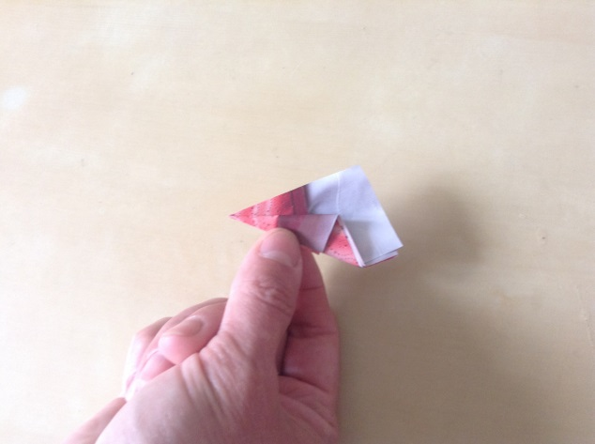
- Карандашом нарисовать форму лепестка на верхнем слое уголка.
- 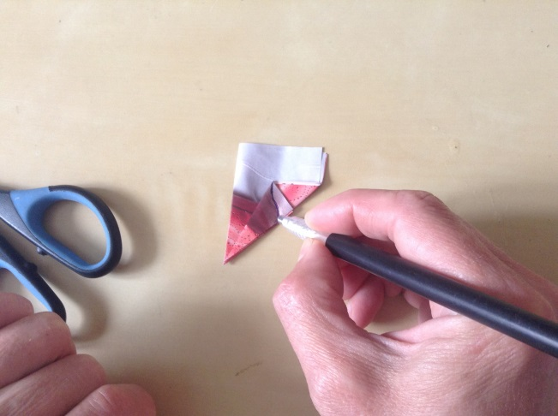
- Затем ножницами вырезать форму лепестка.
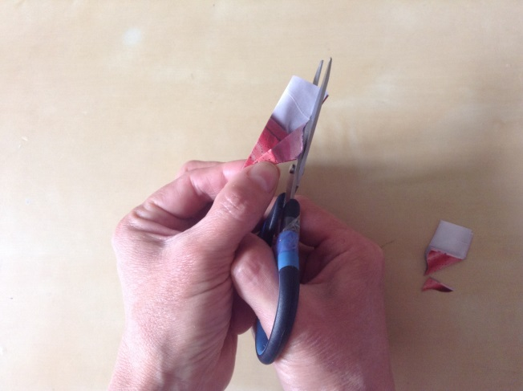
- Получился шаблон заготовки цветка.
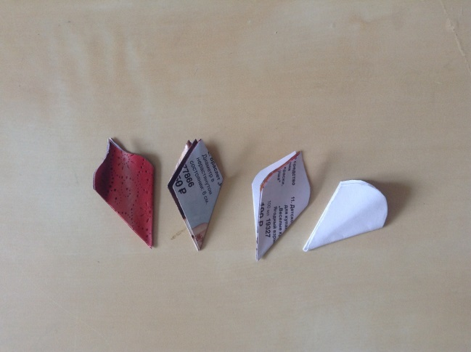
Для открытки нам потребуется 7 заготовок цветка из цветной бумаги. Выбираем цвет бумаги. Делим бумагу на 8 равных частей. Из 7 частей мы делаем заготовки цветка. Получился цветок из 8 лепестков.
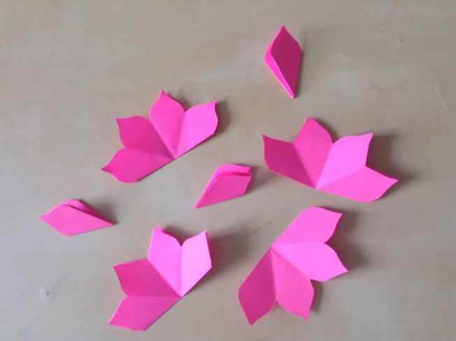
- Ножницами вырезаем 1 лепесток, получился семи цветик.
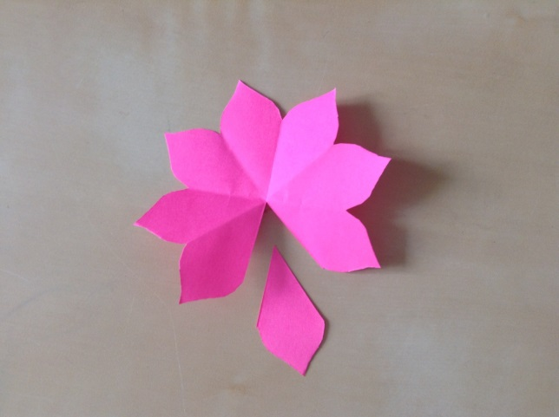
- Фломастерами рисуем серединку цветка.
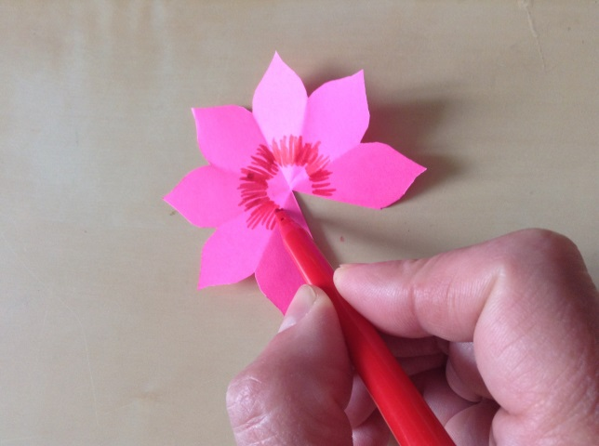
10.Затем склеиваем лепестки между собой, чтобы получился цветок из 6 лепестков.
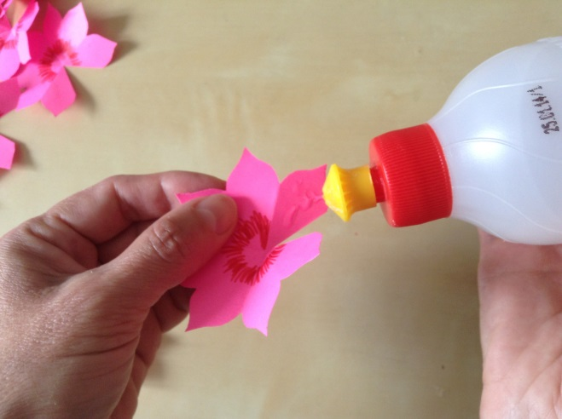
11.Сложите заготовки, совмещая лепестки.
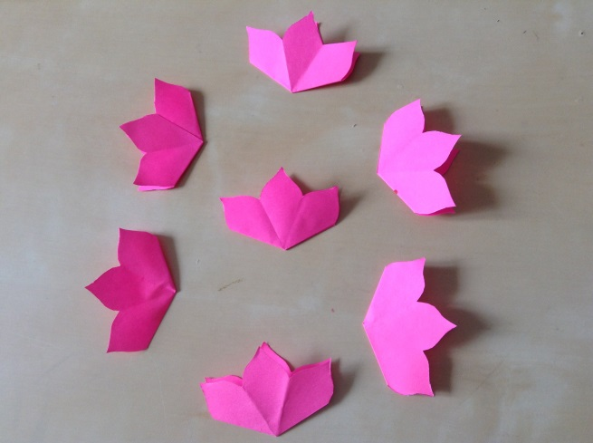
12. С помощью клея склеить по очереди цветки.
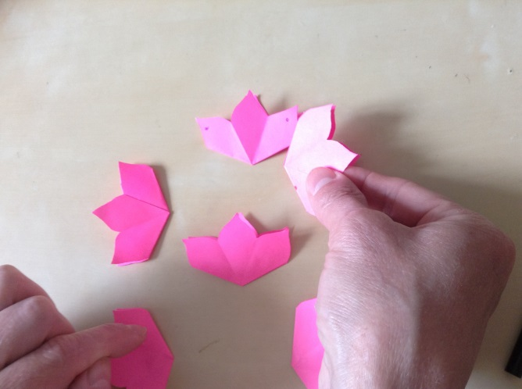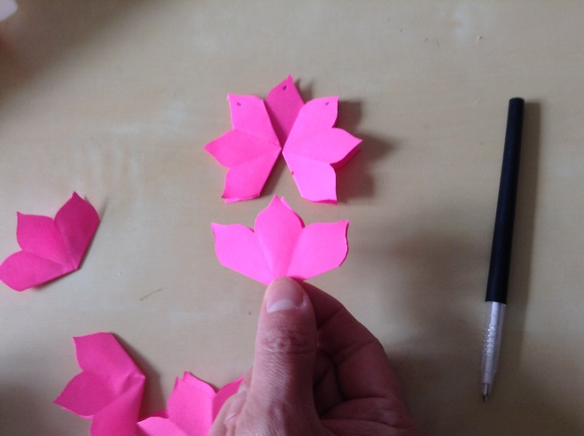

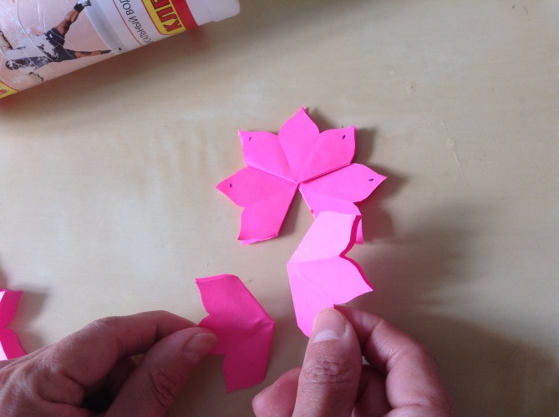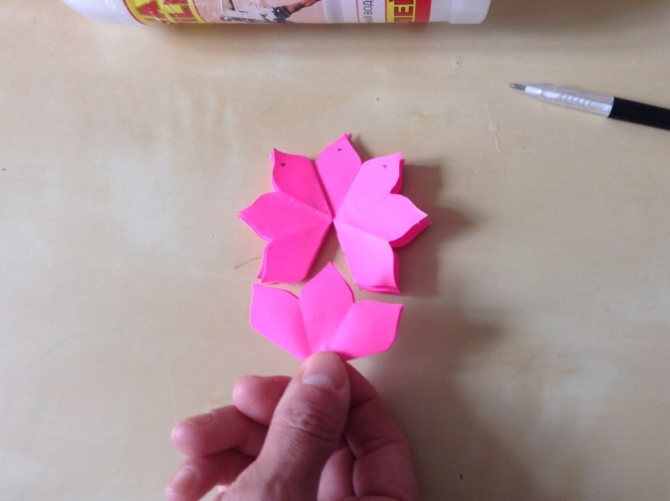

Для открытки нужно взять цветной картон формата - А 4 или -1/2, сложить его пополам.
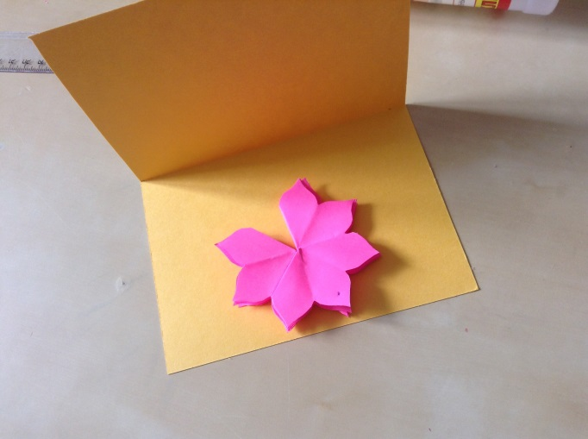
13. Внутрь картона, ближе к середине, приклеить цветки. Открытка готова.
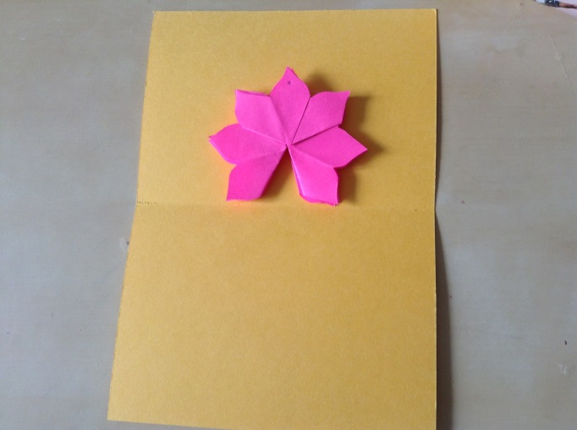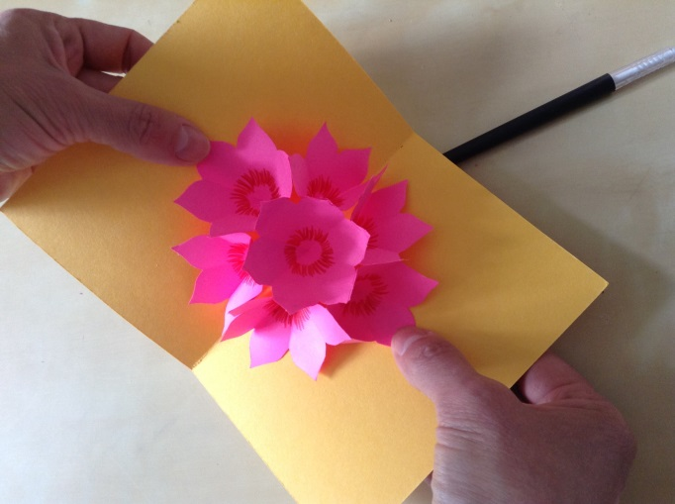

Для оформления картона фигурными ножницами можно срезать края открытки. Лицевую сторону украшаем по желанию.
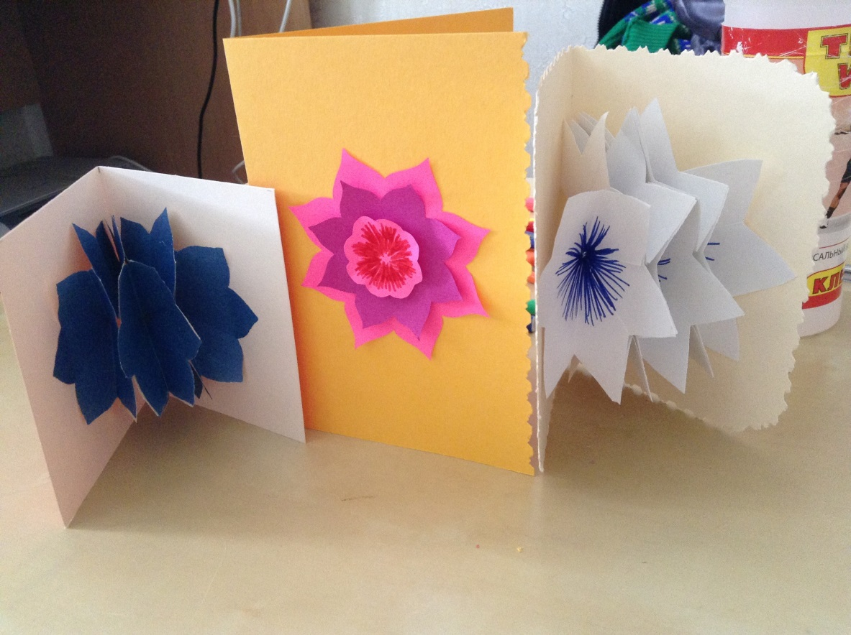

V. Мне очень понравилось, как вы сегодня занимались. Вы были старательны, активны, проявили в работах творчество.
Так хочется своим подарком доставить радость человеку. Ведь трудно сказать, кто при этом больше получит удовольствия – тот, кому преподнесён подарок, или тот, кто сделал его. Ведь очень дорогим подарком считается тот, который выполнен своими руками.
VI. Рефлексия
«На столе у вас кружки – чёрный и жёлтый. Это – серединки двух цветков: грустного, уставшего, недовольного и весёлого, жизнерадостного. У вас лепестки таких же расцветок. Прикрепите лепесток, к одной из серединок и мы поймём, какое же настроение вызвало у вас наше занятие».
«Спасибо за работу. Вы все молодцы!»

